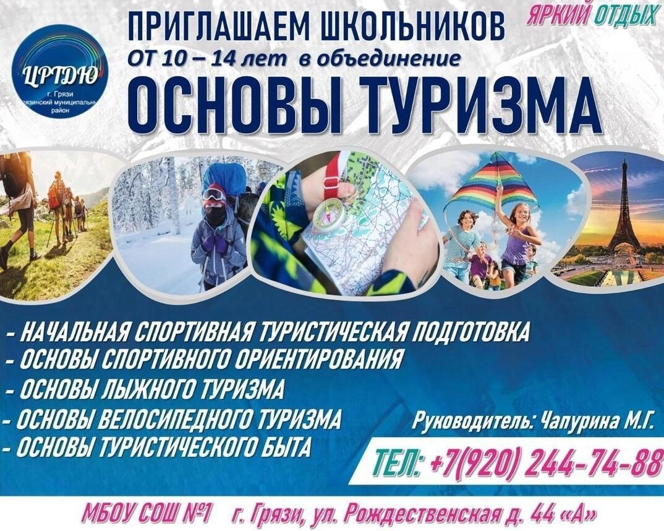

Почему ваши дети должны присоединиться к туризму?  
Занятия туризмом— это больше, чем просто занятия на свежем воздухе, это уникальная возможность получить новые навыки, завести друзей и исследовать окружающий мир.  
1. Развитие навыков  
Туристическое объединение помогает учащимся развивать важные навыки, такие как лидерство, командная работа, выживание в природных условиях и умение принимать решения в нестандартных ситуациях. Эти навыки полезны не только в путешествиях, но и в жизни в целом.  
2. Активный образ жизни  
Занятия на открытом воздухе способствуют укреплению здоровья и развитию физической выносливости. Активный образ жизни снижает риск многих заболеваний и помогает оставаться энергичными и здоровыми.  
3. Изучение природы  
Занятия в объединении позволяют ребятам лучше понять окружающий их мир: флору и фауну, географические ландшафты, природные явления.  
4. Социальные навыки  
Дети учатся взаимодействовать друг с другом, что способствует развитию социальных навыков и способствует укреплению дружбы. Совместные походы и приключения становятся основой для длительных и крепких связей.  
Присоединяйтесь к нашему туристическому объединению ,,Основы туризма’’и дайте своему ребёнку шанс на удивительные приключения и разнообразные впечатления!  
Функционирует объединение на базе новой школы, где созданы все условия для занятий туризмом.  
Запись по т. 89202447488 , педагог Чапурина Мария Геннадьевна.